Протокол разногласий
к договору управления многоквартирным домом
"___"___________________ 2014 г.

ООО «Истра «Водоканал - Сервис» в лице генерального директора Дмитриева Виктора Эдуардовича, действующего на основании Устава с одной стороны, именуемый в дальнейшем "Исполнитель", с одной стороны, и __________________________________________________________________________________________________________, именуемый в дальнейшем "Заказчик" или “Собственник”, с другой стороны, составили настоящий протокол по договору управления МКД о следующих изменениях:
1.

№п\п | № пункта  договора | Редакция ООО «Истра Водоканал сервис» | Редакция собственника | Примечание (указываются НПА, обоснования, доводы)
1 | 1.1 | 1.1. Настоящий договор заключен на основании решения застройщика «О передаче Многоквартирного дома в управление». | 1.1 Настоящий договор заключен на основании общего собрания собственников и/ по результатам открытого конкурса предусмотренного частью 4 статьи 161, в порядке, установленном статьей 445 Гражданского кодекса Российской Федерации.
2 | 2.2 | Исполнитель по заданию Заказчика, в соответствии с приложениями к настоящему договору №2,3,4, обязуется обеспечивать организацию услуг и выполнения работ по надлежащему содержанию и ремонту общего имущества в Многоквартирном доме и предоставления жилищно-коммунальных услуг Заказчику (а также членам его семьи, и иным законным пользователям помещений), осуществлять иную направленную на достижение целей управления Многоквартирным домом деятельность. | Исполнитель по заданию Заказчика, в соответствии с приложениями к настоящему договору №2,3,4, обязуется обеспечивать организацию услуг и выполнения работ по надлежащему содержанию и ремонту общего имущества в Многоквартирном доме и предоставления жилищно-коммунальных услуг Заказчику (а также членам его семьи, и иным законным пользователям помещений), осуществлять иную направленную на достижение целей управления Многоквартирным домом деятельность, утвержденную решением общего собрания собственников, проведенного в соответствии с действующим законодательством РФ.
3 | 3.1.6 | Выполнять дополнительные поручения по управлению жилым домом за дополнительную плату в согласованном размере с Заказчиком. | Предоставлять и/или обеспечивать предоставление иных услуг, предусмотренных решением общего собрания собственников помещений в Многоквартирном доме.
4 | 3.1.15 | Предоставить Заказчику платежные документы не позднее 5 числа месяца, следующего за истекшим месяцем. | Ежемесячно производить расчет платы за содержание и ремонт, исходя из фактически оказанных услуг в текущем месяце, в соответствии с тарифами, указанными в Приложениях №2 и №3 к Договору, а после принятия общим собранием собственников Многоквартирного дома решения о размере платы за содержание и ремонт - в соответствии с таким решением. Обеспечить выдачу Заказчику (нанимателю и арендатору) платежных документов не позднее 25 числа оплачиваемого месяца.
5 | 3.2.2 | В порядке, установленном действующим законодательством РФ, взыскивать с должников сумму неплатежей и ущерба, нанесенного несвоевременной и (или) неполной оплатой. |  | Исключить данный пункт полностью как ущемляющий право собственника и дающий основания перекладывать свои риски на собственника
6 | 3.2.3 | Ежегодно готовить предложения по установлению на следующий год размера платы за содержание и ремонт общего имущества Многоквартирного дома на основании перечня работ и услуг по содержанию и ремонту общего имущества, и сметы расходов к нему на предстоящий год путем проведения общего собрания собственников. Если на момент проведения общего собрания собственников отсутствует необходимый кворум по причине отсутствия оформленного права собственности у Заказчиков, то в одностороннем порядке, путем уведомления за десять рабочих дней, изменять размер платы за содержание, и текущий ремонт общего имущества, за услуги за сбор, вывоз и утилизацию твердых бытовых отходов, но не более чем на 10 процентов от предыдущего размера и не чаще одного раза в год. Изменение платы за содержание, и текущий ремонт общего имущества, за услуги за сбор, вывоз и утилизацию твердых бытовых отходов превышающее 10 процентов от предыдущего размера, согласовывать с Заказчиком. | Ежегодно готовить предложения по установлению на следующий год размера платы за содержание и ремонт общего имущества Многоквартирного дома на основании перечня работ и услуг по содержанию и ремонту общего имущества, и сметы расходов к нему на предстоящий год путем проведения общего собрания собственников. Если Собственники помещений в многоквартирном доме на их общем собрании не приняли решение об установлении размера платы за содержание и текущий ремонт жилого помещения, размер платы за содержание и текущий ремонт рассчитывается в соответствии с тарифами, установленными для нанимателей жилых помещений органами местного самоуправления.
7 | 3.3.1 | Своевременно и полностью вносить плату за помещение и коммунальные услуги с учетом всех пользователей услугами. | Своевременно и полностью вносить плату за жилое (нежилое) помещение и коммунальные услуги с учетом всех пользователей услуг, а также иные платежи, установленные решением общего собрания собственников помещений, принятые в соответствии с законодательством.
8 | 3.3.4 | Предоставлять Исполнителю в течение трех рабочих дней сведения:  - о заключенных договорах найма (аренды), в которых обязанность платы Исполнителю за содержание и текущий ремонт общего имущества в Многоквартирном доме в размере, пропорциональном занимаемому помещению, а также за коммунальные услуги возложена Собственником полностью или частично на нанимателя (арендатора) с указанием Ф.И.О. ответственного нанимателоря (наименования и реквизитов организации, оформившей право аренды), о смене ответственного нанимателя или арендатора, о возникновении права собственности на помещение или отчуждении такого права;  - об изменении количества граждан, проживающих в жилом(ых) помещении(ях), включая временно проживающих;  - об изменении объёмов потребления ресурсов в нежилых помещениях с указанием мощности и возможных режимах работы установленных в нежилом(ых) помещении(ях) потребляющих устройств газо-, водо-, электроснабжения, и другие данные, необходимые для определения расчетным путем объемов (количества) потребления соответствующих коммунальных ресурсов и расчета размера их оплаты. | Предоставлять Исполнителю в течение трех рабочих дней сведения:  - о заключенных договорах найма (аренды), в которых обязанность платы Исполнителю за содержание и текущий ремонт общего имущества в Многоквартирном доме в размере, пропорциональном занимаемому помещению, а также за коммунальные услуги возложена Собственником полностью или частично на нанимателя (арендатора) с указанием Ф.И.О. ответственного нанимателя (наименования и реквизитов организации, оформившей право аренды), о смене ответственного нанимателя или арендатора, о возникновении права собственности на помещение или отчуждении такого права;  - об изменении объёмов потребления ресурсов в нежилых помещениях с указанием мощности и возможных режимах работы установленных в нежилом(ых) помещении(ях) потребляющих устройств газо-, водо-, электроснабжения, и другие данные, необходимые для определения расчетным путем объемов (количества) потребления соответствующих коммунальных ресурсов и расчета размера их оплаты. | Все вопросы, связанные с проживанием, временным пребыванием и порядке регистрации регулируются Законом “О праве граждан Российской Федерации на свободу передвижения, выбор места пребывания и жительства в пределах Российской Федерации”. Или же исключить данный пункт полностью как ущемляющий права собственника
9 | 3.3.7 | Своевременно, за свой счет производить текущий ремонт и устранять повреждения своего помещения, а также производить ремонт либо замену неисправного санитарно-технического или другого оборудования в границах своей эксплуатационной ответственности. |  | Исключить данный пункт полностью как не относящийся к данному договору.
10 | 3.3.9 | Оплачивать сбор и вывоз крупногабаритных ремонтных, строительных отходов, а также другого мусора, возникшего при заселении квартир и других помещений сверх платы, установленной в соответствии с разделом 4 настоящего договора. | Оплачивать сбор и вывоз крупногабаритных ремонтных, строительных отходов, а также другого мусора, возникшего при заселении квартир и других помещений сверх платы, установленной в соответствии с разделом 4 настоящего договора по отдельному договору. | Является навязанной дополнительной услугой с непонятным ценообразованием. Второй вариант исключить совсем.
11 | 3.4.4 | Поручать вносить платежи по настоящему Договору нанимателю/арендатору данного помещения в случае сдачи его в наем/аренду. |  | Исключить данный пункт, как не относящийся к данному договору. Собственник и так имеет на это право и это регулируется договором между собственником и арендатором.
12 | 4.2 | Структура ежемесячной платы по настоящему Договору включает:  1) плату за содержание и ремонт жилого помещения;  2) плату за сбор, вывоз и утилизацию твердых бытовых отходов;  3) плату за коммунальные услуги;  4) плату за капитальный ремонт.  Плата за услуги согласно пункта 4.2. настоящего Договора производится Заказчиком не позднее 10 числа месяца, следующего за истекшим на основании платежных документов, предоставленных Заказчику Управляющей организацией, согласно п. 3.1.15. В случае предоставления платежных документов позднее даты, определенной в настоящем пункте, плата за помещение может быть внесена с задержкой на срок задержки получения платежного документа. | Структура ежемесячной платы по настоящему Договору включает:  1) плату за содержание и ремонт жилого помещения;  2) плату за коммунальные услуги;  3) плату за капитальный ремонт.  Плата за услуги согласно пункта 4.2. настоящего Договора производится Заказчиком не позднее 10 числа месяца, следующего за истекшим на основании платежных документов, предоставленных Заказчику Управляющей организацией, согласно п. 3.1.15. В случае предоставления платежных документов позднее даты, определенной в настоящем пункте, плата за помещение может быть внесена с задержкой на срок задержки получения платежного документа. | В соответствии с частью 2 статьи 154 Жилищного кодекса Российской Федерации плата за жилое помещение и коммунальные услуги для собственника помещения в многоквартирном доме включает в себя: плату за содержание и ремонт жилого помещения, включающую в себя плату за услуги и работы по управлению многоквартирным домом, содержанию, текущему и капитальному ремонту общего имущества в многоквартирном доме, плату за коммунальные услуги.  В соответствии с определением верховного суда от 21 февраля 2008 г. N КАС07-764 сбор и вывоз твердых бытовых отходов, образующихся в результате деятельности жильцов многоквартирного дома (приготовление пищи, упаковка товаров, уборка и те-кущий ремонт оборудования и помещений, в том числе предназначенных для обслужи-вания всего дома и т.п.), является составной частью содержания общего имущества многоквартирного дома.
13 | 4.9 | Услуги Исполнителя, не предусмотренные настоящим договором, выполняются за отдельную плату по взаимному соглашению Сторон. | Услуги Исполнителя, не предусмотренные настоящим Договором, а также не являющиеся обязательными работами по содержанию и ремонту общего имущества МКД выполняются за отдельную плату по отдельно заключенным договорам.

2. Дополнить Договор пунктами «3.1.27-3.1.31» и пунктом 4.10 следующего содержания
«4.10. Сумма начисленных в соответствии с п.5.3 настоящего Договора пеней указывается в отдельном платежном документе. В случае предоставления платежного документа позднее даты, указанной в Договоре, дата, с которой начисляются пени, сдвигается на срок задержки предоставления платежного документа.
3.1.27. Не препятствовать проведению работ по прокладке коммуникаций и инженерных сетей в целях подключения дома к провайдерам услуг по подключению к Интернету, телевидению и т.п., инициированных Заказчиком.
3.1.28. По требованию любого представителя Совета многоквартирного дома немедленно выдавать ему ключи от всех общих помещений в доме, в том числе чердаков, подвалов, технического этажа и т.п., а также обеспечить сопровождение в данные помещения. В случае невыдачи представителю Совета многоквартирного дома или ТСЖ по его требованию вышеуказанных ключей, УК за свой счет несет все расходы по восстановлению замков и дверей в такие помещения.
3.1.29. Хранить всю проектную, техническую и исполнительскую документацию на Многоквартирный дом в офисе Управляющей компании по месту нахождения Многоквартирного дома. По первому требованию Заказчика в день его обращения предоставлять ему на ознакомление и для копирования всю проектную, техническую и исполнительскую документацию на Многоквартирный дом.
3.1.30. В течение гарантийного срока при обнаружении недостатков общего имущества Многоквартирного дома требовать от Застройщика устранения обнаруженных недостатков и осуществления восстановительных/ремонтных работ. В случае не устранения Застройщиком указанных недостатков, Управляющая организация самостоятельно либо с привлечением третьих лиц обязана произвести необходимые восстановительные/ремонтные работы за счет Застройщика. Управляющая организация не вправе взимать с Собственника плату за такие работы.
3.1.31. В течение гарантийного срока устранять последствия данных аварий за счет собственных средств, с последующим предъявлением требований к застройщику о возмещении средств, затраченных на устранение последствия аварии.»
3. Дополнить Договор Приложением № 6 – Дополнительные услуги, в котором раскрыть стоимость дополнительных услуг компании, оказываемых собственникам.
4. Разработать и дополнить Договор Приложением № 7 (Схема разграничения ответственности между УК и собственником) в соотвествие действующим правилам оказания коммунальных услуг собственникам и пользователям помещений в многоквартирных домах и жилых домов, утвержденным постановлением Правительства РФ от 6 мая 2011 г. N 354 ("О предоставлении коммунальных услуг собственникам и пользователям помещений в многоквартирных домах и жилых домов"):
Акт разграничения ответственности
1. Электрическая сеть: Исполнитель несет ответственность за надлежащее состояние и работоспособность питающих электрических сетей на квартиру согласно схеме до (вводных) контактов прибора учета (счетчика).
Схема №1
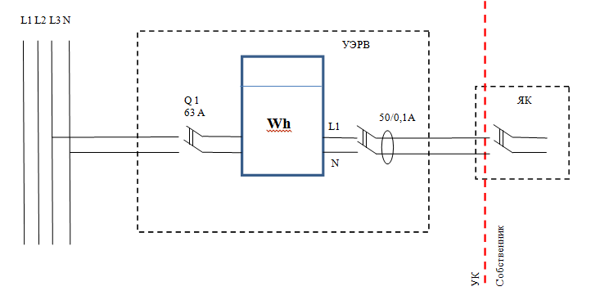
2. Система холодного (ХВС) и горячего (ГВС) водоснабжения. Первые запорно-регулировочные краны на отводах внутриквартирной разводки от транзитного стояка горячего и холодного водоснабжения. Транзитный стояк обслуживает Исполнитель, систему после точки разделения от первого вентиля на стояке – Заказчик.
Схема №2
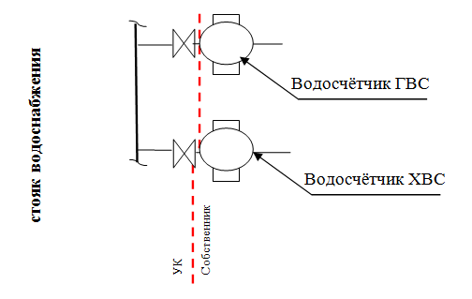
Схема №3
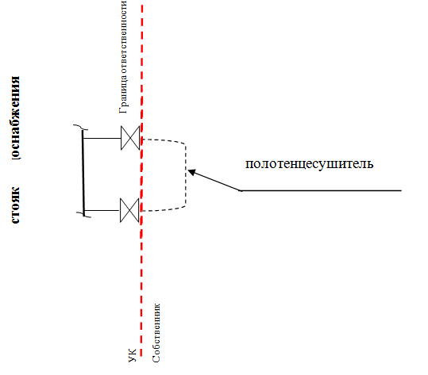
3. Теплоснабжение. Первые точки присоединения подводящих и отводящих трубопроводов системы отопления. Подводящие и отводящие трубопроводы до точек присоединения обслуживает Исполнитель, остающуюся часть – Заказчик.
4. Водоотведение (канализация). Точка присоединения отводящего трубопровода системы водоотведения к тройнику транзитного стояка общедомовой системы водоотведения. Стояк и тройник обслуживает Исполнитель, остающуюся часть – Заказчик.
5. Исключить из приложения №4 фразу «Стоимость работ по текущему и капитальному ремонту осуществляется за счет застройщика на период гарантийного срока на многоквартирный дом.». См. предложенные пункты 3.1.30-3.1.31
6. Во всех таблицах в приложениях к Договору добавить и заполнить столбцы «Годовая плата (рублей), включая НДС 18%», «Стоимость на 1 кв. метр общей площади (рублей в месяц), включая НДС 18%».
Заказчик | Исполнитель
 | Генеральный директор
__________________/__________________________________________/ | __________________/ В.Э. Дмитриев

